FICHA DE INSCRIÇÃO

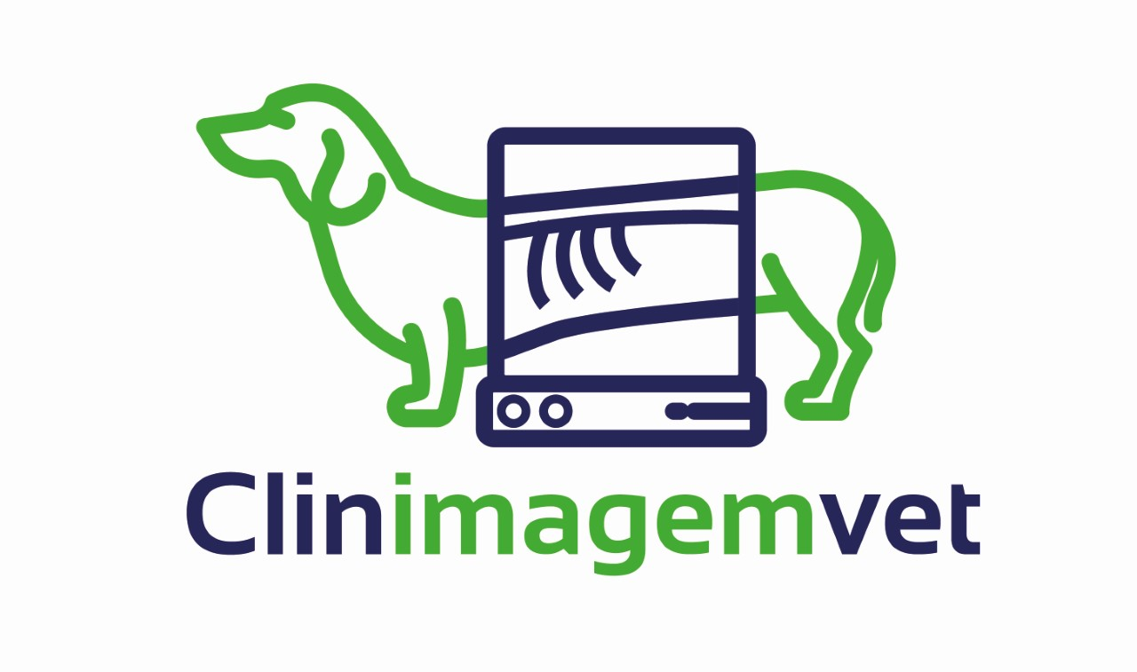 | Nome completo:
 | Categoria (estudante, associado ANCLIVEPA-BA ou profissional não sócio):
 | Instituição/Empresa:
 | Nome do crachá:
 | E-mail:
 | Telefone:
*Categorias: estudantes de graduação e médicos veterinários associados da ANCLIVEPA-BA deverão, obrigatoriamente, enviar documentação comprobatória por e-mail, para efetivação da inscrição.
**Inscrições realizadas via depósito bancário, só serão efetivadas após envio do comprovante de depósito por e-mail (clinimagemvet@gmail.com)

 | Investimento até 06/10/2017 | Investimento de 07/10 à 19/10/2017 | Investimento no dia do evento
CLINIMAGEMVET – Curso teórico: Abordagem clínica e por imagem em cães com vômito  (21/10/2017) | ☐ Estudante de graduação em Medicina Veterinária/ Associados ANCLIVEPA-BA*: R$ 50,00  ☐ Médico veterinário profissional: R$ 80,00 | ☐Estudante de graduação em Medicina Veterinária/ Associados ANCLIVEPA-BA*: R$ 60,00  ☐ Médico veterinário profissional: R$ 90,00 | ☐ Estudante de graduação em Medicina Veterinária/ Associados ANCLIVEPA-BA*: R$ 80,00  ☐ Médico veterinário profissional: R$ 110,00

 | Investimento até 06/10/2017 | Investimento de 07/10 à 19/10/2017 | Investimento no dia do evento
CLINIMAGEMVET – Curso prático: Noções básicas de ultrassonografia do sistema digestório em cães  (22/10/2017)  (GRÁTIS A INSCRIÇÃO NO CURSO TEÓRICO DO DIA 21/10/2017). | ☐ Estudante de graduação em Medicina Veterinária/ Associados ANCLIVEPA-BA*: R$ 270,00  ☐ Médico veterinário profissional: R$ 320,00 | ☐ Estudante de graduação em Medicina Veterinária/ Associados ANCLIVEPA-BA*: R$ 310,00  ☐ Médico veterinário profissional: R$ 370,00 | ☐ Estudante de graduação em Medicina Veterinária/ Associados ANCLIVEPA-BA*: R$ 350,00  ☐ Médico veterinário profissional: R$ 420,00

